有色金属行业智能制造标准体系
建设指南
（2022版）

2022年6月

目 录
前 言 I
一、总体要求 1
（一）指导思想 1
（二）基本原则 1
（三）建设目标 2
二、建设思路 2
（一）有色金属行业智能制造标准体系结构..................2
（二）有色金属行业智能制造标准体系框架..................4
三、建设内容 5
（一）基础综合标准（CIA） 5
（二）装备与系统标准（CIB） 6
（三）智能工厂标准（CIC） 8
（四）评价标准（CID） 17
四、实施路径 18
附件1 有色金属行业智能制造现行及在研标准清单 20
附件2 有色金属行业智能制造拟制定标准清单 22

前 言
有色金属行业是制造业的重要基础产业之一，是实现制造强国的重要支撑。当前，我国有色金属行业正处于由数量和规模扩张向质量和效益提升转变的关键期，亟待与5G、工业互联网、人工智能等新一代信息技术在更广范围、更深程度、更高水平上实现融合发展。为切实发挥标准对有色金属行业智能制造发展的支撑和引领作用，规范和引导有色金属行业实现资源要素的数字化汇聚、网络化共享、平台化协同和智能化管控，工业和信息化部依据《国家标准化发展纲要》《“十四五”数字经济发展规划》《“十四五”推动高质量发展的国家标准体系建设规划》《国家智能制造标准体系建设指南（2021版）》《“十四五”智能制造发展规划》《“十四五”原材料工业发展规划》《有色金属行业智能工厂（矿山）建设指南（试行）》，组织编制了《有色金属行业智能制造标准体系建设指南（2022版）》。

一、总体要求

（一）指导思想
坚持以习近平新时代中国特色社会主义思想为指导，全面贯彻党的十九大和十九届历次全会精神，立足新发展阶段，完整、准确、全面贯彻新发展理念，深入落实《“十四五”数字经济发展规划》《“十四五”智能制造发展规划》《“十四五”原材料工业发展规划》《有色金属行业智能工厂（矿山）建设指南（试行）》的要求，以推动有色金属行业智能化升级为主线，围绕有色金属行业采选的本质安全与资源集约、冶炼的清洁环保与节能降耗、加工的质量稳定与柔性生产等实际需求，加快建立涵盖基础综合、数字化平台、智能工厂、设计建设及评价的智能制造标准体系，不断推进有色金属行业智能化发展。

（二）基本原则
坚持统筹规划、突出特色。紧密围绕国家智能制造产业政策、发展规划和建设指南，加强顶层设计，加快构建与国家智能制造标准体系协调配套的有色金属行业智能制造标准体系，结合有色金属采选、冶炼、加工的行业特点，明确智能制造标准研制重点，指导有色金属行业智能化建设。
坚持需求牵引、急用先行。聚焦有色金属行业的迫切需求，加快推进有色金属行业智能装备、数字化平台等标准的研制。针对有色金属行业智能化升级过程中亟待解决的工艺装备智能化程度低、信息孤岛等问题，优先研制基础通用和关键技术标准。
坚持基础共用、协同配套。采用并借鉴现行智能制造国家标准，加快实现基础通用标准和关键技术标准在有色金属行业的细化和落地。引导有色金属行业上下游企业、产学研用各方协同合作，共同开展标准制定，加强有色金属智能制造国家标准、行业标准及团体标准的衔接。

（三）建设目标
到2025年，基本形成有色金属行业智能制造标准体系，累计研制40项以上有色金属行业智能制造领域标准，基本覆盖智能工厂全部细分领域，满足有色金属企业数字化生产、数据交互和智能化建设的基本需求，实现关键技术标准在行业示范应用，促进有色金属行业数字化转型和智能化升级。

建设思路

（一）有色金属行业智能制造标准体系结构
有色金属行业按元素包括64个金属元素，按流程分为有色金属采选、有色金属冶炼与有色金属加工。根据《国家智能制造标准体系建设指南（2021版）》中的行业编号规则，有色金属行业的编号为CI。有色金属行业智能制造标准体系建设的核心包括“CIA基础综合”、“CIB装备与系统”、“CIC智能工厂”、“CID评价”等四个部分，体现相应标准在有色金属行业采选、冶炼和加工领域的落地应用，总体上又对应于有色金属行业中铜、铝、铅、锌、锂、镁、钛、镍、钴、锡、锑、钨、钼等重点品种的标准需求。有色金属行业智能制造标准体系结构图见图1。
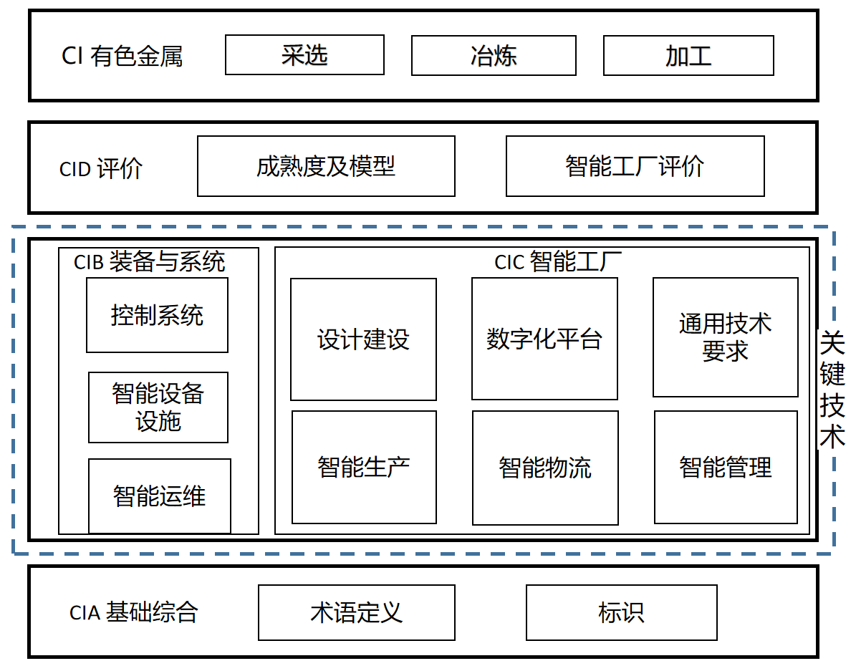
图1 有色金属行业智能制造标准体系结构图

有色金属行业智能制造标准体系结构自上至下分为四层。标准体系结构图的顶层反映有色金属行业特点，即有色金属行业所覆盖的采选、冶炼和加工领域。标准体系结构图从底层至第三层为具体的研制方向。其中，底层为基础综合标准（CIA），是结合有色金属行业实际对国家智能制造标准体系第二层级基础综合标准的细化和调整。第二层为装备与系统标准（CIB）和智能工厂标准（CIC），是有色金属行业智能制造的核心关键，其中，装备与系统标准基于当前有色金属行业的主要需求，用于指导企业采用数字化技术对传统装备及装备系统集成进行技术升级，并为智能工厂标准（CIC）提供支撑；智能工厂标准（CIC）涵盖有色金属行业从设计、生产、销售、物流、运维等全流程及各阶段，是有色金属行业智能制造标准体系中的建设主体。第三层为评价标准（CID），服务于装备与系统标准（CIB）和智能工厂标准（CIC），也是指导行业智能化建设及评价智能化发展水平的重要手段和依据。

（二）有色金属行业智能制造标准体系框架
有色金属行业智能制造标准体系结构向下延伸形成有色金属行业智能制造标准体系框架，如图2所示。第二层为基础综合、装备与系统、智能工厂及评价等4个部分，第三层为第二层4个部分的细分领域，具体划分为术语定义、标识等13个专业及方向。第四层对第三层的设计建设、数字化平台及智能生产等领域进行细分，包括元数据与数据字典、机理模型及建模等14个部分。
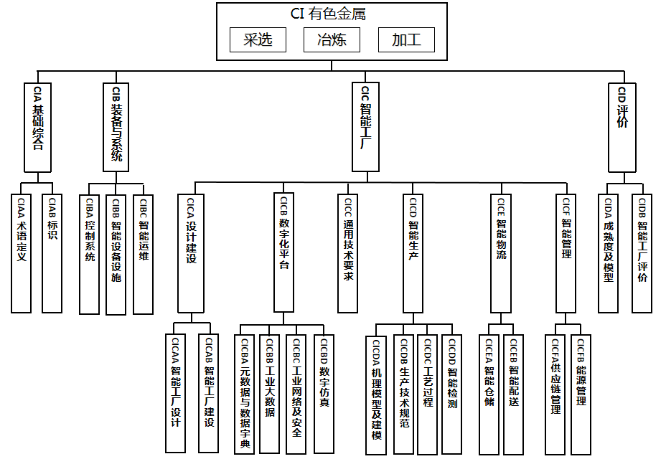
图2 有色金属行业智能制造标准体系框图

三、建设内容

（一）基础综合标准（CIA）
基础综合标准是适用于有色金属行业的一类通用型标准，根据行业特点，基础综合标准分为术语定义、标识等两个部分。

1.术语定义标准（CIAA）
术语定义标准用于规定有色金属智能制造领域使用名词、术语、定义，以及其所对应的外文表达等。该类标准可规范智能制造对应的装备、设施、工艺等通用概念，为其他标准的制定提供基础支撑。

2.标识标准（CIAB）
标识标准用于对有色金属行业中各类对象进行解析与唯一性编码，规范标识编码规则，提高行业标识编码系统的兼容性。
基础综合标准建设重点
标识标准：有色金属行业智能制造相关文字、设备、安全、卫生、环保标识标准，以及有色金属采选、冶炼、加工领域应用的标识编码规则、编码数据管理、标识识别等。

（二）装备与系统标准（CIB）
装备与系统标准用于解决生产过程中智能装备的协同生产，设备设施的集成控制以及智能装备与检测运维系统、工业互联网平台等之间数据交互的问题，分为控制系统标准、智能设备设施标准及智能运维标准等三个部分。
1.控制系统标准（CIBA）
控制系统标准主要规定有色金属智能装备的控制方法、多装备的集成控制与协同、数据接口、协议及应用工艺技术规范。该类标准用于规范装备的智能化运行，简化控制流程，优化生产工艺，提高生产效率，促进生产设备的技术升级。
2.智能设备设施标准（CIBB）
智能设备设施标准主要包括有色金属行业智能制造所采用的设备设施标准。该类标准规范装备的智能控制技术，极大提高有色生产安全水平与运行效率，有效避免恶劣环境因素带来的生产安全问题，确保设备设施集成的规范性、协同作业的安全性、通信接口的通用性及设备维护的便利性。
3.智能运维标准（CIBC）
智能运维标准主要用于有色金属企业开展运行和维护服务等方面，规范有色金属行业生产装备安全数据采集、故障诊断、预测性维护及生命周期管理、风险分级管控等内容，实现对生产装备的远程运维，提高有色生产安全水平与运行效率，为设备设计及制造工艺改进等后续的产品持续优化、投资或成本管理提供支撑。
智能装备标准建设重点
控制系统标准：
——智能采选：原辅料、废料堆场无人值守技术标准，尾矿充填、矿井提升自动控制技术标准，磨矿、选别自动控制技术标准，远程运输控制系统技术标准。
——智能冶炼：自动化混料、智能炉窑及配套设施、铝电解槽智能优化控制系统技术标准等。
——智能加工：铸造、轧制、挤压、拉拔、热处理等关键工序智能优化控制技术标准。
智能设备设施标准：
——智能采选：露天及地下采矿智能设备设施技术规范，如无人机及工业机器人应用技术规范、智能选矿设备技术规范。
——智能冶炼：有色金属冶炼智能设备设施技术规范，如冶金炉窑及辅助设备设施、电解槽、产品运输与包装设备、自动转运机器人、产品码垛包装机器人技术规范等。
——智能加工：自动上卸卷装置等加工设备技术标准，加工设备的作业与维护技术标准等。
智能运维标准：设备运行状态分析回溯、设备信息采集、远程故障分析及预测、故障机理模型、预测性维护及设备运行优化等设备运维标准。

（三）智能工厂标准（CIC）
智能工厂标准分为设计建设、数字化平台、通用技术要求、智能生产、智能物流和智能管理等六个部分。其中，设计建设细分为智能工厂设计、智能工厂建设等两个部分；数字化平台细分为元数据与数据字典、工业大数据、工业网络和数字仿真等四个部分；智能生产细分为机理模型及建模、生产技术规范、工艺过程和智能检测等四个部分；智能物流细分为智能仓储、智能配送等两个部分；智能管理细分为供应链管理、能源管理等两个部分。
1.设计建设标准（CICA）
设计建设标准分为设计和建设等两个部分。对智能工厂的基本功能、设计要求、设计模型等进行总体规划，进一步规范智能工厂建设和技术改造过程，以及智能工厂建造过程的控制与约束，确保智能工厂建设质量、建设周期、建设成本等预定目标的实现。
（1）智能工厂设计标准（CICAA）
设计标准主要规定有色金属智能采选、冶炼及加工工厂设计的原则、目标、总体架构、路径、关键要素等通用技术规范，主要包括智能采选、冶炼及加工的基本功能、设计要求、设计模型等总体规划标准，适用于指导有色金属行业智能工厂的规划和设计。
（2）智能工厂建设标准（CICAB）
建设标准主要适用于有色金属智能采选、冶炼及加工工厂建设规范化。该类标准明确有色金属行业智能工厂的建设思路，指导企业开展智能工厂的施工、交付和验收。
2.数字化平台标准（CICB）
数字化平台标准分为元数据与数据字典、工业大数据、工业网络和数字仿真等四个部分，主要用于指导新技术在有色金属行业智能工厂的应用和融合，提升行业数字化和智能化水平。
（1）元数据与数据字典标准（CICBA）
元数据与数据字典标准主要规定有色金属智能工厂各类数据的命名规则、编码规则、编码管理规范，包括工艺、设备、产品、能源、运维、安全、环保等不同实体的原生或衍生数据的定义、应用及管理标准。该类标准用于规范数据的分类、注册和管理维护要求以及数据字典建立方法等。
（2）工业大数据标准（CICBB）
工业大数据标准主要规定面向计划调度、协同生产、安全环保等有色金属企业生产的大数据平台建设。该类标准基于大数据驱动的理念，以便于从海量数据中挖掘数据价值，为有色金属企业生产活动提供智能分析和决策支持。
（3）工业网络及安全标准（CICBC）
工业网络及安全标准用于规范有色金属行业生产、检测等流程的信息采集技术以及通信装置的技术参数，应用于信息传输的无线网络通信与有线网络通信技术应用、信息采集协议、通讯协议、实体网络设计布局和网络运维技术等领域；规范有色金属企业内网、外网、生产网等网络的体系架构、网联技术和网络设备等，实现不限于生产实时数据、多媒体信息和管理数据等的传输交互，优先保障控制网络的通信畅通与网络安全，解决数据接入与数据接口的匹配问题，加快5G技术在有色金属采选业的应用。
（4）数字仿真标准（CICBD）
数字仿真标准用于规定有色金属智能工厂数字孪生和仿真的调研内容、开发内容、开发流程、技术体系等，可有效实现不同维度和粒度的工业知识重新组装，并以动态实时的方式将建立的模型、收集的数据做出高度写实的分析，使生产运行、资产管理、流程管理、HSE管理、工艺与质量管理、运行数据分析等可视化，提高数据建模、参数调整、异常预警、生产优化和决策分析的能力，促进采选、冶炼、加工企业不断优化工艺控制、生产管理、设备维护、安全预警、故障处理等。
3.通用技术要求标准（CICC）
通用技术要求标准结合有色金属行业生产企业厂区缺乏升级空间、车间布局较为离散、生产和管理集成度较低等特点，对智能工厂的架构、生产、物流和管理功能等进行总体规划和要求，推动智能工厂稳步有序推进，确保智能工厂的生产过程可视化、系统集成规范化、产品制造过程智能化。
4.智能生产标准（CICD）
智能生产标准主要规范有色金属生产，通过大数据分析、人工智能、在线监测等手段，对生产工艺进行控制优化调整，涉及从设备、生产、工艺及工厂及企业内各部门之间乃至不同企业、整个有色金属行业信息的互联互通，实现生产过程稳定可靠、产品质量优化、资源最优配置，满足有色金属行业多种复杂环境下的智能生产全流程控制需求。
智能生产标准分为机理模型及建模、生产技术规范、工艺过程和智能检测等四个部分。
（1）机理模型及建模标准（CICDA）
机理模型及建模标准面向有色金属生产的过程反应机理、工艺-组织-性能匹配、设备控制与故障诊断、工艺技术指标测算、工况评价、单元工序优化、关联工序协调、全流程整体智能优化运行等模型及模型构建、运行标准。该类标准主要用于生产设备、工艺流程等机理模型的开发过程，并指导构建具备快速检索能力的机理模型库，促进企业内部及企业之间的数据交流并支持网络协同制造建设。
（2）生产技术规范标准（CICDB）
生产技术规范标准主要规定有色金属行业智能制造环境下智能工厂整体各工序生产过程中计划调度、生产执行、数据分析、质量监控、设备运行等内容，指导生产平台、生产车间及企业生产全过程实现优化调整。
（3）工艺过程标准（CICDC）
工艺过程标准主要针对有色金属行业各工艺流程的信息化和智能化，该类标准可规范生产流程，优化生产过程管理，实现生产过程可视化监控与反馈、辨别异常生产场景以及提升参数的在线优化水平，实现工序的无人及稳定运行，提高生产效率。
（4）智能检测标准（CICDD）
智能检测标准主要用于规定有色金属行业在线智能检测系统技术要求和解决方案。该类标准的制定可对行业在线检测进行规划，合理优化和设计在线检测系统和设备，统一数据接口，通过检测分析提高工序效率，提高整体流程的运行速度。
5.智能物流标准（CICE）
智能物流标准分为智能仓储和智能配送两个部分。
（1）智能仓储标准（CICEA）
智能仓储标准主要用于规范原料、中间物料、产品的出入库、计量和运输等物流过程，实现产品出入库的实时监控以及可视化管理。
（2）智能配送标准（CICEB）
智能配送标准规范产品的分拣、配送路径等全流程的智能监控，实现全面的物流智能化管理，降低运输成本，提高产品质量，为产品库存结构、销售计划等提供数据支撑，减少货物积压，促进周转。
6.智能管理标准（CICF）
智能管理标准的制定可指导智能生产的规范化，确保智能生产的稳定运行。智能管理标准分为采购和销售管理、能源管理两个部分。
（1）供应链管理标准（CICFA）
供应链管理标准主要规定有色金属行业供应链各环节的管理要求，提升供应链的运行效率，有效降低库存，提升有色金属企业市场决策能力。
（2）能源管理标准（CICFB）
能源管理标准主要包括能流管理、能效评估等能源管理标准，用于规定能源管理流程、能源管理系统的功能以及能耗评估等要求，以满足工厂对能源管理的智能化需求，达到节能降耗的目的。
智能工厂标准建设重点
设计建设标准：
①智能工厂设计标准：铜、铝等主要有色金属智能工厂设计规范标准等，主要包括设计要求、设计模型、系统架构、布局及工艺流程模型、生产协同设计等内容。
②智能工厂建设标准：铜、铝等主要有色金属智能工厂建设规范标准等，主要包括建设目标与原则、总体规划与建设途径、厂房与车间布局、生产管理智能化和生产保障体系等内容。
数字化平台标准：
①元数据与数据字典标准：有色金属行业智能采选、智能冶炼、智能加工企业的数据资源、数据资产、数据字典标准，有色金属企业数据交互过程中的信息编码规范和管理标准，智能制造平台数据库储存与数据管理标准，矿产、冶炼、加工大数据标准。
②工业大数据标准：采选、冶炼及加工大数据平台建设的要求、运维和检测评估等标准，工业大数据采集、预处理、分析和访问协议等数据标准。
③工业网络及安全标准：有色金属行业的信息采集协议标准、厂区环境监控标准、生产工艺监控标准、分析检测实验室信息系统标准、有线及无线网络通信技术应用与网络建设标准、设备访问数据类型和通讯协议标准等；工业互联网平台开发、设计和应用技术规范标准、采选装备联网管控平台标准、冶炼及铜铝加工物联网平台设计与规范标准、5G在中大型有色金属矿山的开发及应用技术规范标准、数据接口标准、工业互联网安全标准、网络设备技术规范标准等。
④数字仿真标准：有色金属行业智能工厂的数字孪生技术规范标准，大型矿山场景建模标准，冶炼与加工的流程仿真与设计标准、生产工艺的数字化设计标准、产品质量预测和分析标准、关键设备的运行和维护仿真及生命周期分析、故障预判及处置技术、全流程仿真集成计算标准、计算模型构建等标准。
通用技术要求标准：智能采选、智能冶炼、智能加工工厂的通用技术要求标准。
智能生产标准：
①机理模型及建模标准：有色金属工业机理模型及建模标准，铜、铅、锌、镍等主要有色金属品种火法、湿法冶炼反应机理模型标准，冶炼炉窑、电解槽、环保设备设施能效模型标准，指标控制与故障诊断机理模型标准，全流程优化与智能化运行模型标准，有色金属企业架构模型标准等。
②生产技术规范标准：智能采选、智能冶炼、智能加工全流程生产技术规范类标准，如铜、铝土矿采选生产技术规范，铜、锌冶炼智能生产技术规范，铜、铝加工生产技术规范等。
③工艺过程标准：磨矿、浮选、浓密等工艺过程专家系统技术规范标准，智能取制样、冶炼自动化、加工自动化工序、工艺技术规范标准等。
④智能检测标准：在线温度、压力、有害物质等检测设备控制系统、数据接口、环境感知、故障检测与诊断技术标准等。
——智能采选：矿浆品位在线分析、矿浆粒度在线分析、矿浆浓度在线分析、矿浆pH在线检测等采选智能检测设备及技术规范标准。
——智能冶炼：物料成分在线检测、烟气成分在线检测、炉体熔池高度检测、在线粒度分析仪等冶炼智能检测设备及技术规范标准。
——智能加工：产品合金成分、物理性能、表面缺陷在线检测设备及技术规范标准。
智能物流标准：
①智能仓储标准：有色金属原料与产品的物流信息编码、出入库输送系统、作业调度、信息处理、作业状态及装备状态的管控、货物实时监控等智能仓储标准等。
②智能配送标准：冶炼原辅料及中间物料、加工产品的智能分拣系统、智能计量与取样、配送路径规划、供应链优化、配送状态跟踪等智能配送标准。
智能管理标准：
①供应链管理标准：大宗有色金属原料采购、产品销售、物料、经营等供应链管理标准。
②能源管理标准：有色金属企业能流管理、能效评估等能源管理标准。

（四）评价标准（CID）
评价标准主要用于验证和评价智能工厂的设计和建设、设备的自动化和信息化层级、工艺流程的智能化程度等内容。该类标准可有效对有色金属行业已有和待建智能制造项目进行评估，进一步指导企业的智能化建设，使企业尽快形成具有自身特点的建设思路，明确建设要求和目标，规范智能建设过程，为智能验证和评价工作提供技术支撑。评价标准分为成熟度及模型和智能工厂评价两个部分。
1.成熟度及模型标准（CIDA）
成熟度及模型标准适用于有色金属行业智能制造企业所采用新设备、新工艺等方面成熟度的评估和验证，同时也包括成熟度模型的设计和应用等内容，可促进成熟装备和工艺的固化和应用，为企业的生产和管理提供有效的技术支撑，加快企业技改进程，提升企业自身的智能化生产水平。
2.智能工厂评价标准（CIDB）
智能工厂评价标准适用于智能工厂设计方案及实际建设成果的评价，有利于促进有色金属企业加强智能制造顶层框架的规划意识，并根据行业现状明确智能化建设目标，有效识别行业智能制造发展层级，为企业实施智能化改造提供数据支持。评价方法标准可统一评价过程，指导各方开展智能工厂建设及智能制造评价，加速实现智能化改造。
评价标准建设重点
成熟度及模型标准：有色金属行业智能化技术开发成熟度模型标准、智能工厂能力成熟度模型标准、智能装备成熟度模型标准、产品设计与工艺成熟度规范标准等。
智能工厂评价标准：有色金属行业智能采选、智能冶炼及智能加工工厂评价标准。

四、实施路径
（一）加强组织协调。建立部门协作、行业推动、企业实施的工作机制，统筹行业协会、科研院所、社会团体等各方资源，扎实推进有色金属行业智能制造标准体系的规划和建设工作。充分发挥专业机构和行业专家的智库作用，立足于有色金属行业发展现状及实际发展需要，明确有色金属行业智能制造标准化工作方向、重点和优先政策。
（二）推动成果转化。加快有色金属行业智能化技术创新，加速重要成果转化，重点研制适用性较强的有色金属领域基础共性标准及关键技术标准。及时总结固化成熟经验，加强标准验证平台环境搭建与试验验证，提升标准研制的合理性和实施的可行性，为有色金属行业的智能化升级提供可靠的数据和技术支撑。
（三）加强宣贯实施。充分发挥行业协会、标委会和产业联盟的影响力，加强有色金属行业上下游企业间的交流与合作，通过多方渠道广泛宣贯有色金属行业智能制造标准体系。引导企业在设计、研发、生产、管理、服务等环节应用和实施智能制造标准，使标准化在有色金属行业智能化转型升级中发挥更好的支撑引领作用。
（四）及时评价与更新。指导智能制造标准工作组深入调研行业重点企业，定期对正在实施的智能制造标准进行应用评价，结合企业实际需求和智能制造技术发展，适时修订《有色金属行业智能制造标准体系建设指南》，动态更新标准体系，实现与有色金属行业数字化转型发展同步适应。

附件1

有色金属行业智能制造现行及在研标准清单
总序号 | 序号 | 标准名称/计划名称 | 标准层级 | 标准号/计划号
CIA 基础综合
CIAA 术语定义
1 | 1 | 物联网 术语 | 国家标准 | GB/T 33745-2017
2 | 2 | 数字化车间 术语和定义 | 国家标准 | GB/T 37413-2019
CIAB 标识
3 | 1 | 智能制造 对象标识要求 | 国家标准 | GB/T 37695-2019
CIB 智能装备
CIBA 控制系统
4 | 1 | 新型碳/碳复合材料整体成型内衬的铝电解槽燃气焙烧启动技术规范 | 团体标准 | 2022-039-T/CNIA
5 | 2 | 烟气制酸管道联锁控制智能控制系统 | 团体标准 | 2022-038-T/CNIA
6 | 3 | 有色金属矿山矿浆pH自动控制系统技术规范 | 团体标准 | 2022-026-T/CNIA
CIBB智能设备设施
7 | 1 | 铝电解槽智能打壳系统技术规范 | 团体标准 | 2022-036-T/CNIA
8 | 2 | 铝用炭阳极炭碗自动填料（湿料）设备技术规范 | 团体标准 | 2022-035-T/CNIA
9 | 3 | 铜冶炼转炉智能捅风眼机技术规范 | 团体标准 | 2022-037-T/CNIA
10 | 4 | 新型碳/碳复合材料整体成型内衬的智能机器人操作技术规范 | 团体标准 | 2022-040-T/CNIA
CIC 智能工厂
CICB 数字化平台
CICBC 工业网络及安全
11 | 1 | 智慧配电室及监控云平台技术规范 | 团体标准 | 2022-028-T/CNIA
CICC 通用技术要求
12 | 1 | 数字化车间 通用技术要求 | 国家标准 | GB/T 37393-2019
13 | 2 | 智能工厂 通用技术要求 | 国家标准 | GB/T 41255-2022
14 | 3 | 铝用炭素产业智能制造技术规范 | 团体标准 | 2020-014-T/CNIA
CICD 智能生产
CICDC 工艺过程
15 | 1 | 锌冶炼固废综合处置信息化监管技术规范散装重 | 团体标准 | 2022-027-T/CNIA
16 | 2 | 有色金属矿山高浓度膏体智能充填系统集成技术规范 | 团体标准 | 2022-024-T/CNIA
CICDD 智能检测
17 | 1 | 铝熔体在线测渣方法 电敏感区法 | 行业标准 | 2021-0388T-YS
CICE 智能物流
CICEA 智能仓储
18 | 1 | 铝加工卷材立式智能仓库调度管理系统技术规范 | 团体标准 | 2022-021-T/CNIA
CICEB 智能配送
19 | 1 | 有色金属行业精矿智能物流系统技术规范 | 团体标准 | 2022-025-T/CNIA
CID 评价
CIDA 成熟度及模型
20 | 1 | 智能制造能力成熟度模型 | 国家标准 | GB/T 39116-2020
21 | 2 | 智能制造能力成熟度评估方法 | 国家标准 | GB/T 39117-2020
22 | 3 | 信息化和工业化融合管理体系 生产设备管理能力成熟度评价 | 国家标准 | GB/T 23021-2022

附件2
有色金属行业智能制造标准重点研制方向
CIA 基础综合
CIAA 术语定义
采选、冶炼、加工领域术语及定义相关标准。
CIAB 标识
有色采选信息标识、标识编码规则等标准。
CIB 装备与系统
CIBA 控制系统
有色金属矿山有轨、无轨装备控制系统标准；矿井装备控制与集成系统标准；无人值守系统标准；智能配电与融合控制系统标准等。
CIBB智能设备设施
有色金属矿山无人机标准，智能堆取料标准；铜、铝、锌、氢氧化锂等生产智能设备设施标准；有色金属加工智能灭火系统标准等。
CIBC 智能运维
有色金属采选、冶炼、加工领域装备远程故障分析及预测性维护等标准。
CIC 智能工厂
CICA 设计建设
铜、铝等重点有色金属采选、冶炼及加工工厂的设计和建设标准。
CICB 数字化平台
有色金属智能生产数据规范、数据编码、数据治理标准；矿山、冶炼大数据标准；智能生产数据通信及互联技术标准；铜、铅采选、冶炼工业互联网平台及加工物联网标准；采选冶加智能工厂数字孪生标准。
CICC 通用技术要求
有色金属采选及冶炼智能工厂通用技术要求标准，铜铝智能工厂通用技术要求标准。
CICD 智能生产
工艺流程及工业机理模型及建模标准；铜、铝、锌、锂等智能生产技术规范标准；智能工艺标准；有色金属生产在线信息采集与分析检测标准。
CICE 智能物流
大宗有色金属仓储及智能物流标准。
CICF 智能管理
铜、铝、铅、锌等大宗有色金属产品原料采购、运输、销售等供应链管理标准；生产能效管理等标准。
CID 评价
CIDA 成熟度及模型
有色金属矿山、冶炼、加工智能工厂能力成熟度模型标准及评估方法标准。
CIDB 智能工厂评价
有色金属智能冶炼、加工工厂评价标准。

